区委书记张广晖调研医疗保障工作

12月12日上午，区委书记张广晖到区医保局调研医疗保障工作，区委常委、区委办主任廖钢青等陪同调研，区医保局全体干部参加座谈。
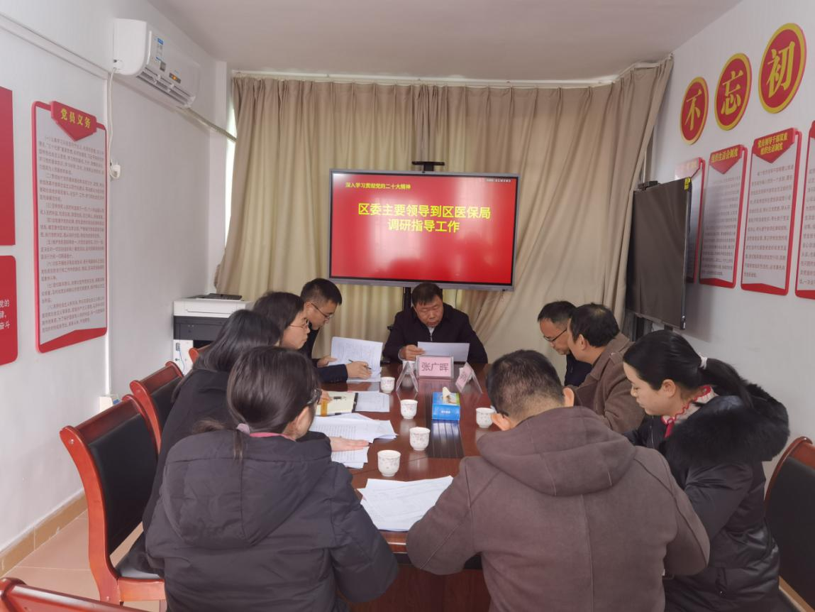
区医保局主要负责同志就局职责职能，医保征缴、基金监管等重点工作开展情况以及存在的问题和下一步工作打算进行了详细汇报。区委书记张广晖对区医保局组建以来各项工作开展情况、干部作风和精神面貌给予了充分肯定。
张广晖还详细了解了医保征缴等重点工作的推进情况及区医保经办机构面临的问题，强调医疗保障工作是事关老百姓生活质量的重大民生工程、民心工程，区医保局要提高政治站位，牢固树立以人民为中心的发展思想，全体干部职工要勇于担当、积极作为，切实让医保惠民生服务暖人心，不断增强参保群众的幸福感和满意度。要扎实有效抓好年底各项医保重点工作攻坚落实，并高质量谋划2023年的医保工作，推动医疗保障工作再上新台阶。

